Capítulo 16 - Conteúdo complementar
Seção 3, aula 32
Como adicionar filtros em uma imagem?

Para adicionar filtros em uma imagem, é preciso adicionar o termo “filter”, assim será possível customizar como a imagem será exibida.
Os filtros disponíveis são semelhantes às opções de programas de edição de imagens, como o Photoshop.
Aqui está a lista de filtros possíveis:
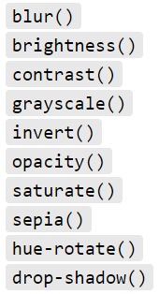

Alguns efeitos em imagens:

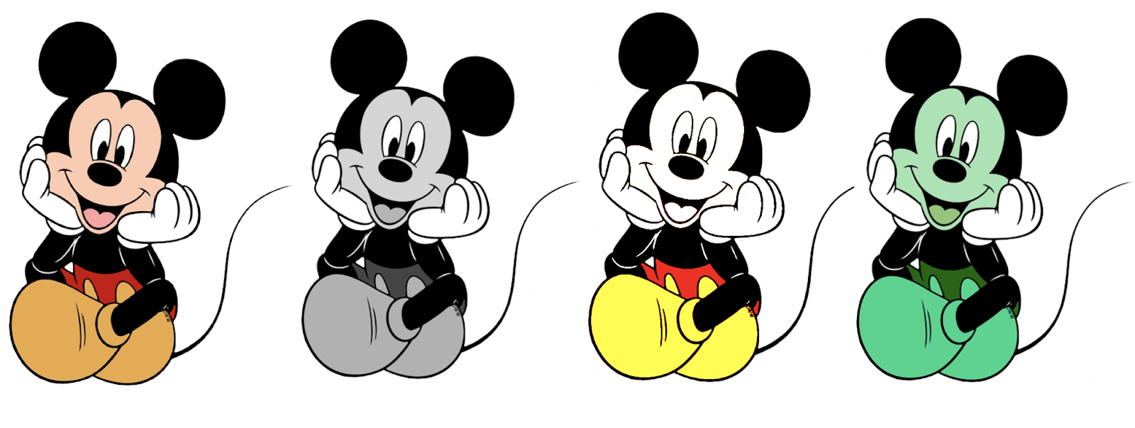

- Preto e branco:
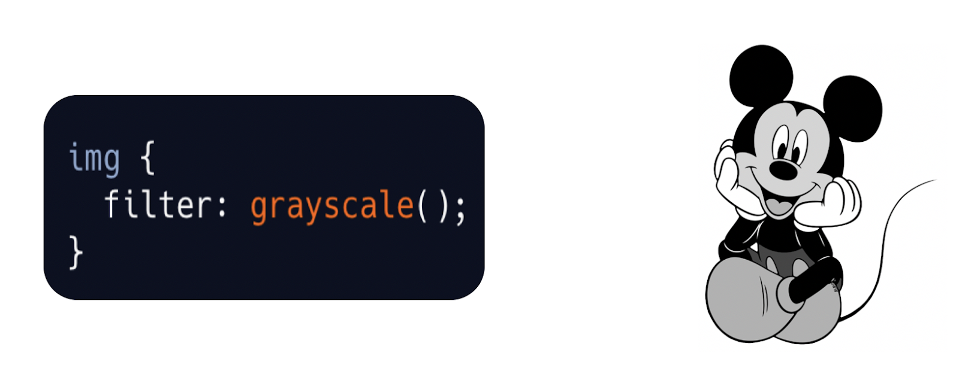
- Alteração no contraste
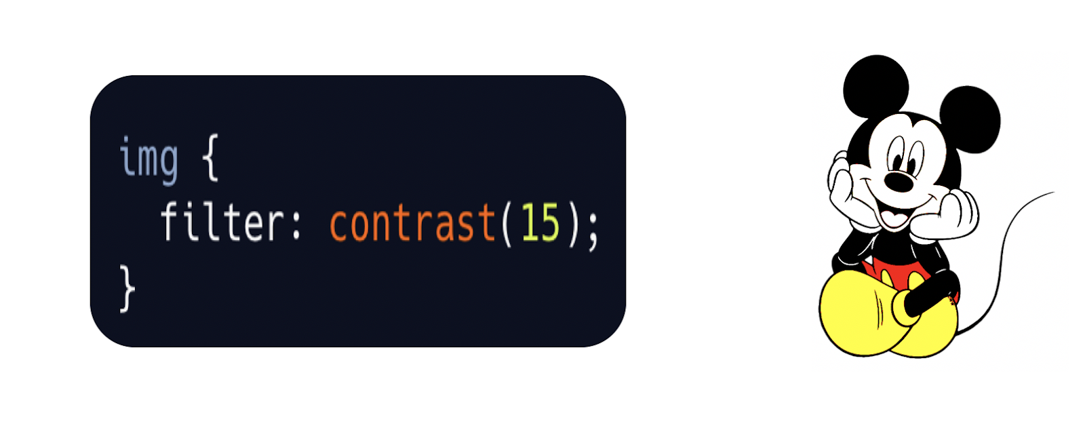Conversão de cores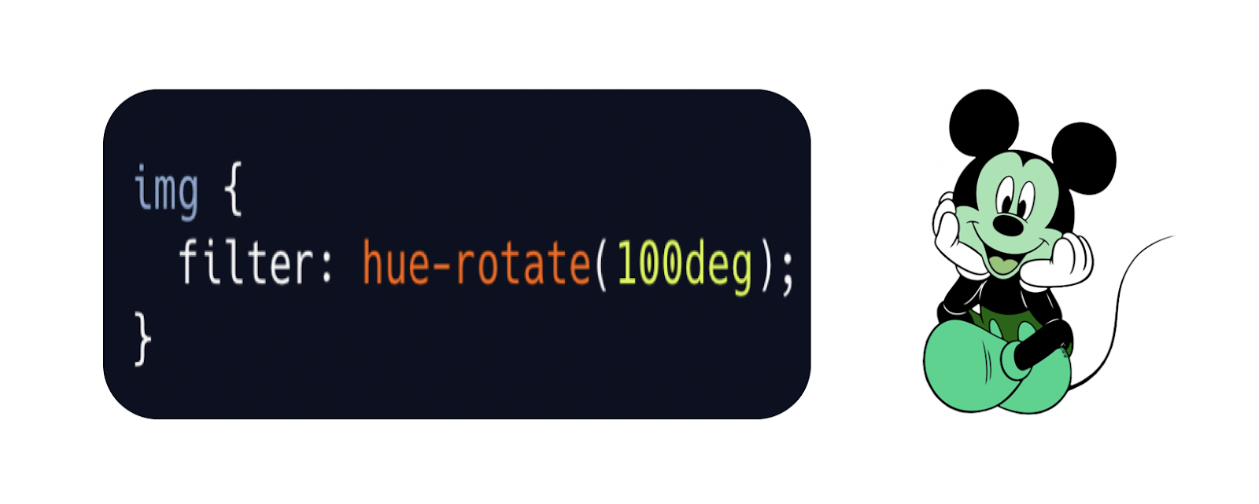

O exemplo abaixo inclui alterações de saturação, inversão e sombra.

Código:
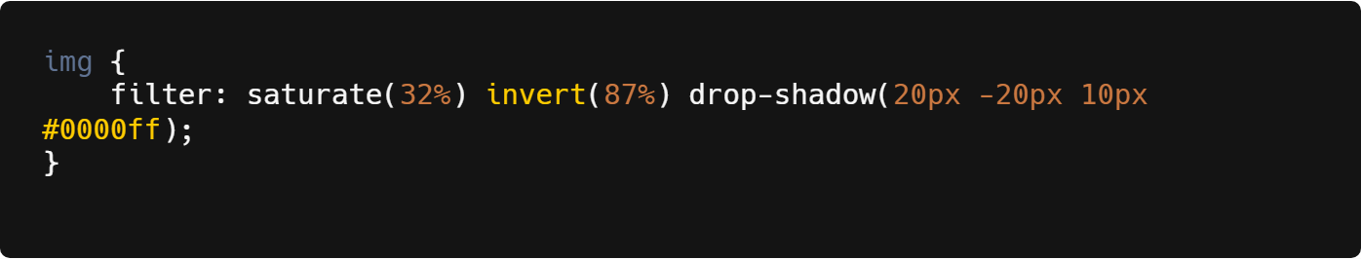

Resultado:
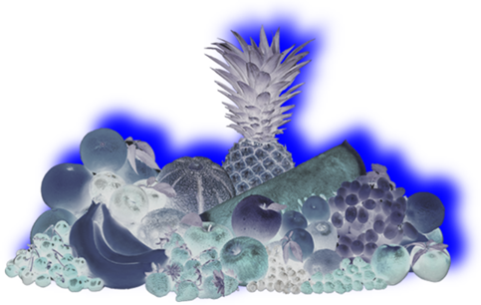

Como rotacionar (girar) uma imagem?

Para que isso ocorra, é preciso usar o termo “transform”. E dentro desta propriedade, adicionar o termo “rotate()”.
O exemplo mostra como virar uma imagem em 90º.

Código:
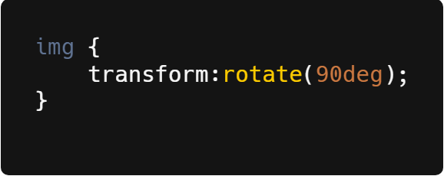

Resultado:

